Liite 1 – Petoksiksi ilmoitetut sääntöjenvastaisuudet vuonna 2024
Petoksiksi ilmoitettujen sääntöjenvastaisuuksien määrä heijastaa tuloksia, jotka jäsenvaltiot ovat saavuttaneet EU:n taloudellisiin etuihin vaikuttavien petosten ja muun laittoman toiminnan torjunnassa. Tästä syystä lukuja ei tulisi pitää osoituksena jäsenvaltioiden alueilla tehtyjen petosten yleisyydestä. PIF-kertomuksen liite ei koske kolmansia maita (liittymistä valmisteleva tuki), Yhdistynyttä kuningaskuntaa eikä suoria menoja.
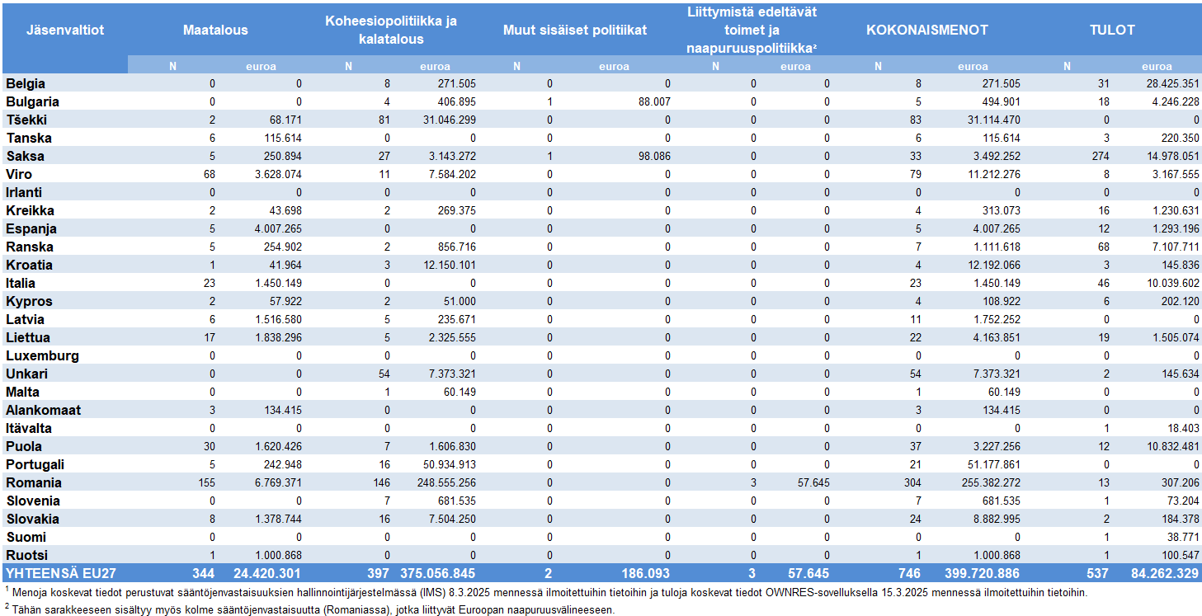
Liite 2 – Muut kuin petoksiksi ilmoitetut sääntöjenvastaisuudet vuonna 2024
PIF-kertomuksen liite ei koske kolmansia maita (liittymistä valmisteleva tuki), Yhdistynyttä kuningaskuntaa eikä suoria menoja.
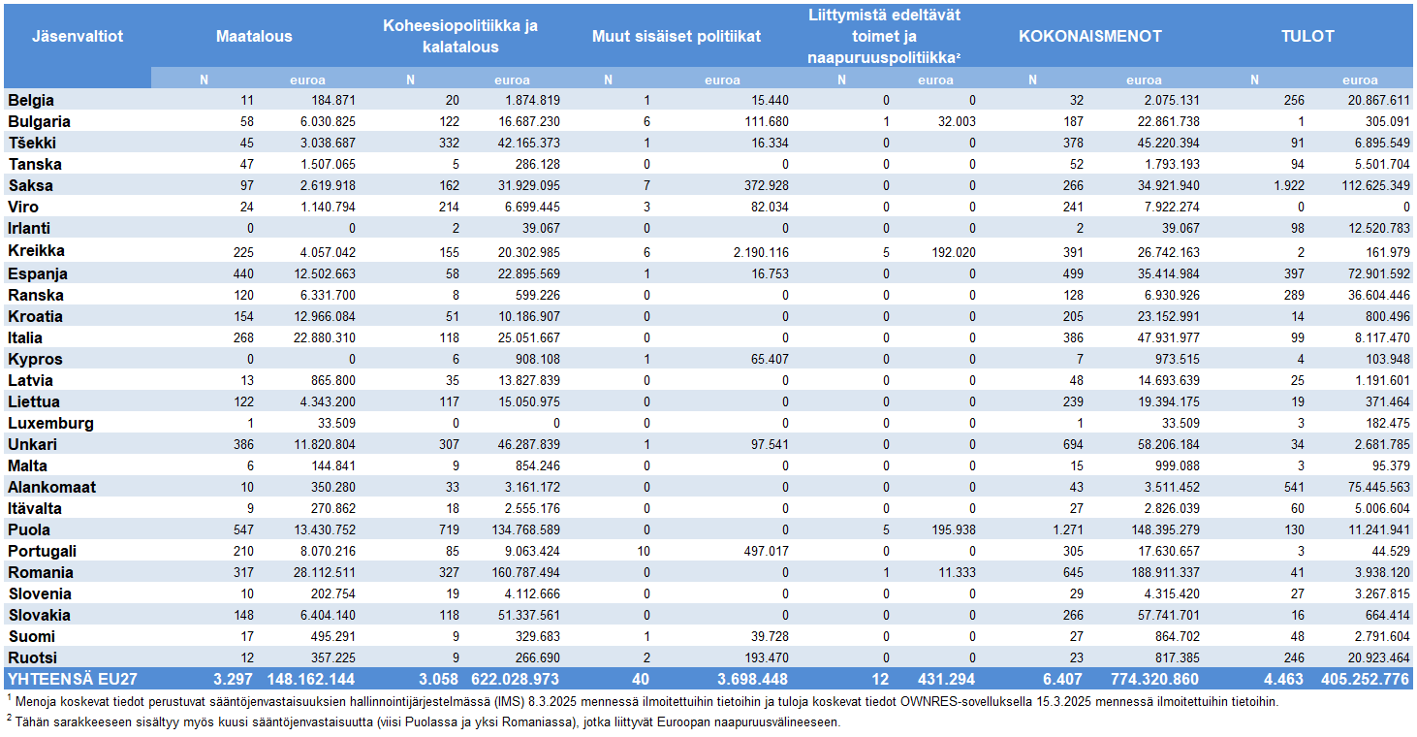

Liite 3 – Kaaviot ja taulukot
Kaavio 1: Jäsenvaltioiden toteuttamien toimenpiteiden luonne ja kohdealat (2.2.3 jakso)
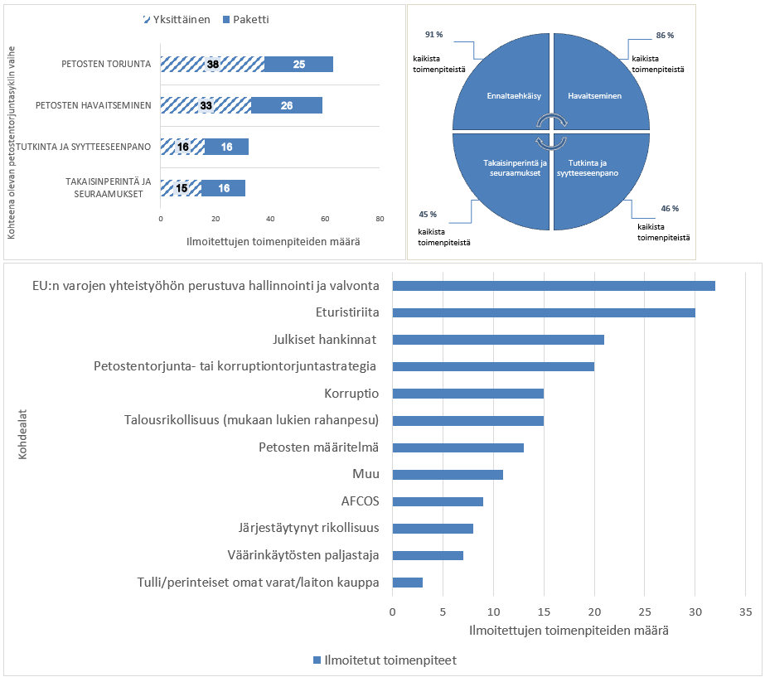

Taulukko 1: Tehostettu yhteistyö ja tietojenvaihto – Sisäinen yhteistyö / kansallinen taso (2.2.4 jakso)
Sisäinen yhteistyö / kansallinen taso
Jäsenvaltio | Toteutettu toimenpide | Toimenpiteen kohde | Tiedon jakamisen ja yhteistyön kohokohdat
Kypros | Petostentorjuntastrategioiden tehostaminen: ryhmän sisäinen aloite | Sisäisen ryhmän perustaminen | - Kyproksen maataloustukijärjestön kaikilta toimintatasoilta kerätyt tiedot  - Kollektiivisen tiedon yhdistäminen
Viro | Talous- ja korruptiorikosjaoston perustaminen | Talous- ja korruptiorikosjaoston perustaminen syyttäjänvirastoon | - Olemassa olevien elinten uudelleenjärjestely talousrikoksiin keskittymiseksi  - Osaamisen ja resurssien kohdentamisen parantaminen
Italia | EU:hun kohdistuvien petosten torjuntakomitean perustaminen | Sisäinen uudelleenjärjestely | - Tilintarkastustuomioistuimessa sijaitsevan valtakunnansyyttäjänviraston uudelleenjärjestely  - Kansainvälisten asioiden yksikköön perustettu Euroopan unioniin kohdistuvien petosten torjuntakomitean erityisjaosto  - Yhteistyö sekä kansallisten että ylikansallisten elinten kanssa
Latvia | AFCOSin työn varjostaminen | AFCOS-verkoston laitosten työntekijöiden työn varjostaminen | - AFCOS-verkoston eri laitosten työntekijöiden välisen yhteistyön parantaminen  - Petostentorjunnan vaiheita koskevan osaamisen lisääminen ja eri viranomaisten välisen yhteistyön parantaminen
Alankomaat | Verkostokokous kansallisten EU-rahastokumppaneiden kanssa | Verkostokokoukset, joissa on mukana kansallisia kumppaneita | - Yhteistyön edistäminen  - Parhaiden käytäntöjen jakaminen ja toisten kokemuksista oppiminen
Alankomaat | EU:n varoihin kohdistuvien petosten torjunnan koordinointi osana AFCOSia | Koordinaattorin nimeäminen AFCOS-verkostoon | - Sujuvan tiedonkulun varmistaminen  - Petostentorjuntatoimien asettaminen etusijalle
Slovenia | Toimielinten välisen yhteistyön vahvistaminen talousrikollisuuden, korruption ja EU:n taloudellisten etujen suojaamisen alalla | Toimielinten välistä yhteistyötä koskevan strategisen suunnitelman hyväksyminen | - Nykyisten elinten uudelleenjärjestely  - Yhteysviranomaisten perustaminen toimivaltaisiin elimiin
Taulukko 2: Tehostettu yhteistyö ja tietojenvaihto – Ulkoinen yhteistyö (2.3.3 jakso)
Ulkoinen yhteistyö
Jäsenvaltio | Toteutettu toimenpide | Toimenpiteen kohde | Tiedon jakamisen ja yhteistyön kohokohdat
Kypros | AFCOSin ja OLAFin yhteistyön vahvistaminen Kyproksessa | AFCOSin ja OLAFin yhteistyön vahvistaminen | - Kyproksen ja OLAFin välistä yhteistyötä ja tehokasta tietojenvaihtoa varten laaditut käytännöt
Kreikka | OLAFin kanssa järjestetty EU:n talousarvion datavetoista suojaamista käsitellyt konferenssi ”Prevent - Detect - Investigate II: Data-driven Protection of the EU Budget” | EU:n laajuinen yhteistyökonferenssi | - Koko EU:n petostentorjuntaviranomaisten kokoontuminen  - Erityisaiheita, kuten digitalisaatio ja uudet välineet
Italia | Tehostettu yhteistyö rajat ylittävien alv-petosten torjumiseksi | Rajat ylittävä yhteistyö alv-petosten torjumiseksi | - Kansainvälisen yhteistyön parantaminen veropetosten torjumiseksi  - Yhteistyön parantaminen keskeisten tahojen, kuten EPPOn, maataloustukiviraston (AGEA) ja maatalouselintarvikkeiden markkinapalvelujen instituutin (ISMEA), kanssa
Romania | Kansallisen korruptiontorjuntaosaston henkilöstön lisääminen | Resurssien vahvistaminen yhteistyön parantamiseksi EPPOn kanssa | - Resurssien lisääminen yhteistyön parantamiseksi

Taulukko 3: Digitalisaation ja IT-työkalujen käytön edistämistä petosten torjunnassa koskevaan aihealueeseen liittyvien toimien täytäntöönpanon tila (3.1 jakso)
Nro | Toimi | Tila
1 | Kehitetään entisestään, edistetään ja lisätään Arachnen käyttöä komissiossa ja jäsenvaltioissa |   
2 | Jatketaan yhden integroidun IT-järjestelmän (organisaation laajuinen Arachne) kehittämistä tiedonlouhintaa ja riskien pisteytystä varten
3 | Kehitetään entisestään ja lisätään varhaishavainta- ja poissulkemisjärjestelmän käyttöä komissiossa ja jäsenvaltioissa
4 | Selvitetään mahdollisuutta vahvistaa petostentorjuntatoimintoja SUMMAssa | 
5 | Lisätään sääntöjenvastaisuuden hallintajärjestelmän (IMS) käyttäjäystävällisyyttä
6 | Selvitetään vaihtoehtoja OLAFin tapausten jatkotoimien taloudellisen ja hallinnollisen seurannan tehokkuuden ja tarkkuuden parantamiseksi |   
7 | Selvitetään vaihtoehtoja sisäisen viestinnän parantamiseksi petos- ja sääntöjenvastaisuustapauksissa
8 | Perustetaan työryhmä tutkimaan saatavilla olevia ja mahdollisia tulevia vaihtoehtoja plagioinnin torjunnan digitaalisen valvonnan vahvistamiseksi
9 | Kehitetään riski-indikaattorimatriisi GETI-järjestelmään (Get Intelligence system), jotta voidaan edistää petosten ehkäisemistä ja tunnistaa ennakoivasti riskialttiit hankkeet ja yhteisöt
10 | Perustetaan työryhmä tutkimaan saatavilla olevia ja mahdollisia tulevia vaihtoehtoja ulkoisten palveluntarjoajien ja asiantuntijoiden digitaalisen valvonnan vahvistamiseksi
11 | Vahvistetaan edelleen komission tietoteknistä turvallisuutta ja tietoturvaa kehittyviin kyberturvallisuusuhkiin vastaamiseksi
12 | Kannustetaan jäsenvaltioita digitalisoimaan tarpeen mukaan petosten ehkäiseminen, havaitseminen ja tutkiminen tukemalla IT-työkalujen kehittämistä ja käyttöä

 | Tehty |  | Tehty jo mutta jatkuu yhä |  | Käynnissä

Taulukko 4: Jäsenvaltioiden ilmoittamat digitalisaatiota ja uusien teknologioiden käyttöä seuranta- ja valvontajärjestelmissä koskevat toimenpiteet
Jäsenvaltio | Käytetty työkalu tai teknologia | Uusi työkalu /  Yhteentoimivuus | Toteutettu toimenpide | Toimiala | Digitalisaation kuvaus ja lisäarvo
Tanska | Automaattisen e-indkomst-tarkastusjärjestelmän digitaalinen -alusta | Uusi tietotekninen väline | Valvonnan tehostaminen automaattisilla palkkatarkastuksilla | Menot:  koheesiopolitiikka | Toimenpiteellä parannetaan seurantaa ja valvontaa tarkistamalla automaattisesti, onko hankeraporteissa luetelluille henkilöille maksettu palkat, ja tunnistamalla nopeasti maksuissa olevat puutteet. Automaattinen e-indkomst-järjestelmä rekisteröi ja varmentaa palkat digitaalisesti, jolloin on helpompi havaita, onko maksu suoritettu vai ei.
Viro | Luokitusta ja polkumyyntiä koskeva raporttityökalu | Uusi tietotekninen väline | Viron luokitus- ja polkumyyntiraportti: tullipetosten tehokkaampi havaitseminen | Tulot:  tulli | Toimenpiteellä otetaan käyttöön uusi tietotekninen välinen tullien kiertämisen tunnistamiseksi. Näin voidaan automatisoida tulli-ilmoitusten analysointi ja tunnistaa sääntöjenvastaisuudet. Toimenpiteellä varmistetaan asianmukainen verotus ja ehkäistään mahdollisia petoksia varmistaen samalla EU:n säännösten noudattaminen. Lisäksi sillä digitalisoidaan suurten tietoaineistojen analysointi, havaitaan tuojien tulli-ilmoitukset ja ilmoitetaan, jos oikaisuja tarvitaan.
Puola | Sampler-työkalu (yritystieto-/data-analyysiväline) | Uusi IT-työkalu | Sampler (eturistiriidan tarkistustyökalu) | Menot:  koheesiopolitiikka | Toimenpiteellä voidaan tunnistaa yhteisöjen ja yksilöiden välisiä henkilö- ja pääomayhteyksiä, havaita eturistiriitoja ja ehkäistä sääntöjenvastaisuuksia. Sampler-työkalu käyttää digitalisaatiota suurten tietoaineistojen analysointiin ja tunnisteiden, kuten vero- tai henkilötunnusten, välisten yhteyksien tarkistamiseen.
Portugali | Arachne-järjestelmän tiedonsiirron automaatio | Yhteentoimivuus/tiedonsiirto | Koheesiopolitiikan varojen petoshälytysjärjestelmä ja riski-indikaattorit | Menot:  koheesiopolitiikka | Toimenpide koskee petoshälytysjärjestelmän ja riski-indikaattorien kehittämistä. Se sisältää automatisoidun tietojen siirtämisen Arachne-järjestelmään Portugalin vuoden 2030 aloitteeseen sisältyvissä ohjelmissa.
Portugali |  | Yhteentoimivuus | Unionin tullikoodeksin säännösten mukainen tehostettu tullialan riskienhallintajärjestelmä | Tulot:  tulli | Toimenpiteessä keskitytään kehittämään tehostettu tullialan riskienhallintajärjestelmä, joka on yhdenmukainen uusien tietomallien ja riskienhallintamenettelyjen kanssa. Järjestelmä parantaa yhteentoimivuutta tarkastusten hallinnan ja kansallisten tullin tietojärjestelmien kanssa.
Romania | Digitaalinen alusta | Uusi tietotekninen väline | Romanian sähköisen kuljetusjärjestelmän perustaminen tavaraliikenteen valvontaa varten | Tulot:  veropetos | Toimenpiteessä keskitytään maantiekuljetusten kansallisen seurantajärjestelmän perustamiseen. Digitaalinen alusta käyttää data-analytiikkaa ja reaaliaikaista seurantaa riskialttiiden tavaroiden ja henkilöiden tunnistamiseen.
Slovenia | Uusi sovellus QlickSense-analytiikkaympäristössä | Uusi IT-työkalu | Slovenian edistyneet välineet ja sopimuspäivitykset petoksien torjumiseksi | Tulot:  veropetos | Toimenpiteellä tehostetaan seurantaa ja valvontaa tunnistamalla todelliset omistajat, havaitsemalla sääntöjenvastaisuudet ja ehkäisemällä alv-petoksia analysoimalla reaaliaikaisesti useista lähteistä päivittäin päivitettäviä tietoja.  Se luo teknologian avulla kattavan kuvan riskimalleista ja tunnistaa mahdolliset ristiriidat tuontitietojen ja alv-ilmoitusten välillä. Näin voidaan puuttua välittömästi epäilyttävään toimintaan ja ehkäistä hintojen vääristymistä pitämällä kirjaa todellisista omistajista ja yhteyksistä.
Espanja | Tekoäly | Uusi työkalu / tekoälyn integrointi | Tekoäly sähköisen kaupankäynnin petosten havaitsemisessa | Tulot:  tulli | Toimenpiteessä integroidaan tekoäly sähköisen kaupankäynnin petosten havaitsemiseen ja vastataan verkkokauppaan liittyvän tuonnin kasvun aiheuttamiin haasteisiin. Perinteiset työkalut ovat entistä riittämättömämpiä tällaisen toiminnan kasvun hallitsemiseksi, joten tekoälyn käyttö parantaa valmiuksia seurata ja analysoida tapahtumia. Teknologia parantaa epäilyttävien liiketoimien havaitsemista ja pienentää taloudellisten tappioiden riskiä.

